Y Waled Oren

Hoffwn i docyn unffordd i

Hoffwn i docyn dwyffordd i

Faint yw
tocyn unffordd
i...................?

Faint yw
tocyn dwyffordd
i.....................?

Pryd mae’r
bws nesaf i
................?

Ga’ i
amserlen y
bysiau i
...............

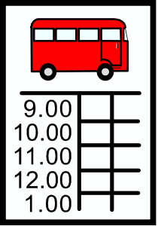

Ga’ i docyn
diwrnod.

Ai dyma’r
bws i
……………….?

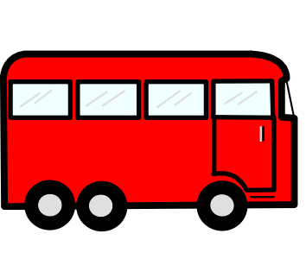

Oes esgynfa
ar gyfer
cadeiriau
olwynion?

Ga’ i brynu
cerdyn
teithio.

Ble mae
arhosfan y
bysiau i ………………. ...............?



